Verdiepingsplan

In een Fairtrade Gemeente campagne zetten kernteams zich in om de titel Fairtrade Gemeente te behalen. De campagne is echter niet afgelopen als een gemeente de zes criteria heeft behaald en de titel heeft verdiend. Ook na de herbevestiging van de titel blijft het kernteam zich inzetten voor eerlijke handel. Na vier jaar campagne voeren krijgen jullie de mogelijkheid om zelf invulling te geven aan criterium 3 & 4. Met fairtrade als focus en daar natuurlijk zoveel mogelijk mensen bij betrekken. Hiervoor mag een verdiepingsplan worden ingediend. Dit formulier is een format wat gebruikt kan worden voor het indienen van het verdiepingsplan. Een eigen plan de campagne voldoet ook.
In het vierde jaar zijn er twee opties hoe je de titel kan herbevestigen.
Optie 1: Herbevestiging door te voldoen aan de eisen behorende bij criterium 1 t/m 6
Optie 2: Voldoen aan de eisen van criterium 1,2,5 en 6. En een verdiepingsplan voor criterium 3 en 4
Het verdiepingsplan houdt in dat in plaats van de herbevestiging voor criteria 3 en 4, het kernteam een alternatief plan opzet om een eigen invulling te geven aan criterium 3 en 4. Criteria 1, 2, 5 en 6 moeten nog steeds herbevestigd worden zoals voorheen. Het verdiepingsplan geeft erkenning aan de creativiteit en het enthousiasme van de lokale kernteams. Van projecten rond basisscholen tot lokale deelnemers stimuleren een eigen fairtrade titel te behalen, (meer) bewustwording bij inwoners, Fairtrade Ziekenhuis, enthousiasmeren buurgemeenten, initiatief nemen tot Fairtrade Provincie tot participeren in lokale kookprogramma’s op TV. De lijst van fairtrade activiteiten is lang en verrassend.
Dit formulier kan gebruikt worden door kernteams voor het indienen van een verdiepingsplan. Geef het document een eigen naam, sla het op, zodat je het tussentijds kan bewerken en op een later moment kan versturen. Het verdiepingsplan dient ingevuld en met eventuele bijlagen voor
1 december te zijn verstuurd naar info@fairtradegemeenten.nl

Gemeente | Klik hier als u tekst wilt invoeren.
Contactpersoon | Klik hier als u tekst wilt invoeren.
Telefoonnummer | Klik hier als u tekst wilt invoeren.
Mailadres | Klik hier als u tekst wilt invoeren.
Datum | Klik hier als u een datum wilt invoeren.
Naam verdiepingsplan | Klik hier als u tekst wilt invoeren.

1. Geef hier een korte omschrijving van mijlpalen van de lokale campagne tot nu toe
[Behaalde mijlpalen tot nu toe.]

2. Activiteitenplan komende twee jaar waarin eerlijke handel en duurzaamheid centraal staan
[Denk bijvoorbeeld aan een activiteitenagenda, taakverdeling en/of werkplan. Mag ook als bijlage(n) worden meegestuurd.]

3. Omschrijving van de doelen voor de komende twee jaar
[Wat is jullie focus? Benoem welk doel(en) jullie over twee jaar gerealiseerd willen hebben. Het opstellen van een jaarplan kan hierbij helpen. Mag ook als bijlage worden meegestuurd.]
OPTIE: SMART-doelstelling per onderwerp (Specifiek Meetbaar Acceptabel Realistisch en Tijdsgebonden)

4. Omschrijving mate van vernieuwing
[Op welke manier wijkt dit plan af van jullie reguliere fairtrade activiteiten. Of op welke manier is dit plan een aanvulling op jullie fairtrade activiteiten.]

5. Waarborging van fairtrade
[Het is belangrijk dat fairtrade gewaarborgd blijft in jullie gemeente. Dit is de rode draad van jullie verdiepingsplan. Op welke manier is dit in het plan geïntegreerd?]

6. Bewustwording bij deelnemers en/of inwoners van de gemeente
[Denk bijvoorbeeld aan: Op welke manier brengen wij fairtrade onder de aandacht bij deelnemers en inwoners? Hoe kunnen we de nog niet bewuste consument of deelnemer bereiken?]

7. Meetbaarheid
[Kiezen jullie voor titels toekennen aan lokale organisaties? Dat is na twee jaar goed te meten. Maar is de focus bewustwording bij lokale inwoners of deelnemers? Dan is dit lastiger te meten. Goed om hier bij het schrijven van jullie verdiepingsplan rekening mee te houden. Het uitzetten van een enquête kan hier een onderdeel van zijn.]

8. Communicatieplan
[Denk aan promotie via website, lokale krant, social media etc. Maak een tijdsplanning en een taakverdeling. Kiezen jullie voor een social media campagne, groots evenement of lokale bekendheid via nieuwsberichten? Beschrijf duidelijk hoe, wanneer, wat en welke media jullie gaan inzetten.]

9. [Begroting]
[Krijgen jullie financiële ondersteuning vanuit de gemeente? Vraag je een bijdrage aan bedrijven voor bijvoorbeeld advertentie kosten. Maak je gebruik van uren en/of materialen in natura? Goed om dit te bundelen in een financieel overzicht van kosten en uitgaven.]

Het invullen van punt 1 t/m 9 geeft jullie als kernteam een goede focus en houvast voor de komende twee jaar om jullie verdiepingsplan goed en gedegen uit te rollen in jullie gemeente.
Doe een laatste check!
☐ Duidelijk omschreven plan waarin fairtrade centraal staat?
☐Begroting toegevoegd?
☐Communicatieplan toegevoegd?
☐Tijdsplanning komende twee jaar toegevoegd?
Klaar om het verdiepingsplan in te dienen! Je mag het ingevulde verdiepingsplan sturen naar info@fairtradegemeenten.nl. Het landelijk campagnebureau zal jullie plan in behandeling nemen en tops, tips en aanvullingen met jullie delen.
Veel succes en plezier met het uitrollen van het verdiepingsplan!
Samen maken we Heel Nederland Fairtrade!

Procedure indienen verdiepingsplan titelverlenging
Om de herbevestiging van jullie titel Fairtrade Gemeente aan te vragen dient naast het verdiepingsplan voor criterium 3 & 4 ook de tool up-to-date zijn.
Kort gezegd: Alle vragen en bewijslast voor criterium 1,2,5 en 6 dienen in de tool te zijn ingevuld.
De procedure is als volgt:
- Het lokale kernteam vult de gegevens van dit verdiepingsformulier in en stuurt het op naar info@fairtradegemeenten.nl.
- Het kernteam werkt de lokale pagina bij. Dit betreft de aanvullende vragen en bewijslast bij criteria 1,2,5 en 6. Druk op de knop “Vraag verlenging titel aan”.
- 1 en 2 samen zijn de aanvraag voor verlenging van de titel en dienen voor 1 december binnen te zijn bij het landelijk campagnebureau.
- 4 weken na ontvangst van de aanvraag ontvangen jullie uitsluitsel van de jury.
Na twee jaar zal de jury bij jullie volgende herbevestiging de uitvoering van jullie verdiepingsplan toetsen en dit meenemen in het juryrapport voor verlenging van de titel.

Voorbeeld:
In 2017 leveren jullie een verdiepingsplan in (en de tool is up-to-date).
In 2018 en 2019 voeren jullie het verdiepingsplan uit.
In 2019 zal de jury de uitvoering toetsen en dit meenemen in de beoordeling van de titelverlenging.
In 2019 leveren jullie een nieuw verdiepingsplan in.
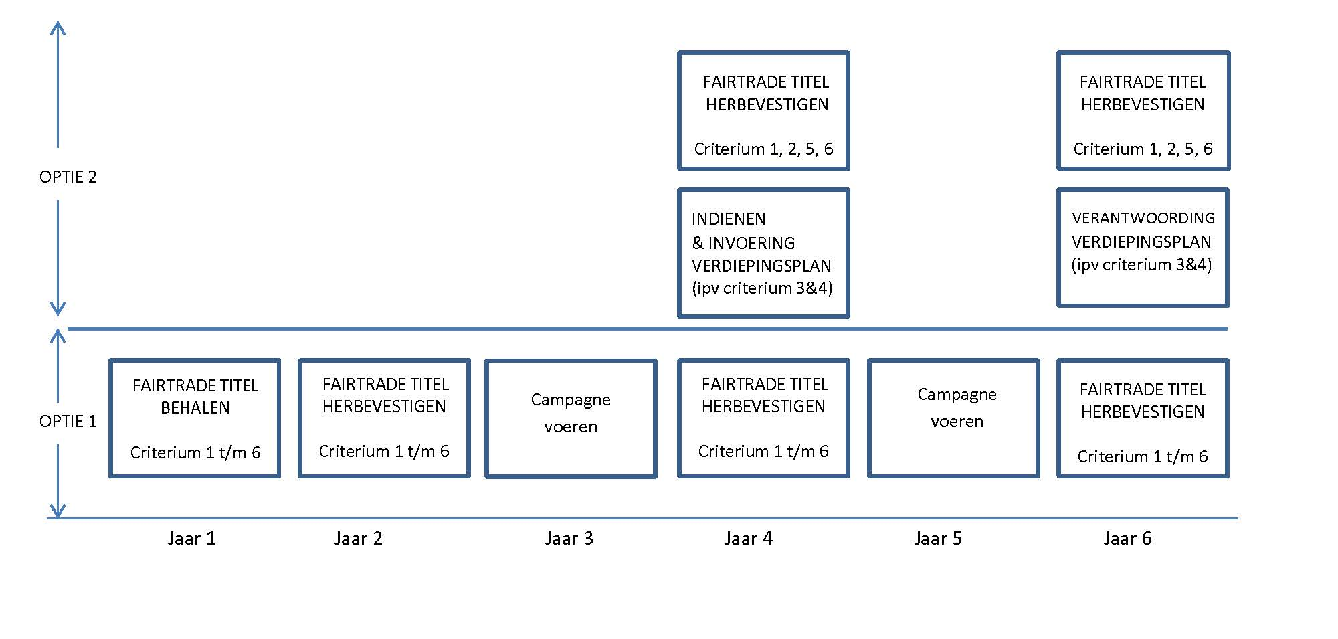
- Einde -

